Elève : Classe :

Enseignant (e) : Directeur :
AESH :
Rédiger un protocole d’aide à la gestion de crise, permet de s'engager dans un processus de réflexion collective pour :

- Éviter la crise en identifiant et en anticipant les actions qui peuvent aider l'élève à se calmer.
- Prévenir l’élève d’une réaction possible à une situation (opposition, moment d’attente)
- Prévoir et maîtriser les contraintes organisationnelles pour assurer la sérénité de tous
- Faciliter la gestion des émotions des intervenants et donc par conséquence ne pas surajouter du stress

- Calme

Apprendre à connaitre l’élève
- A-t-il des camarades avec lesquels il s’entend bien ? Lesquels ?
- Qu’est-ce qui l’angoisse ?
- Qu’est-ce qu’il réussit bien ?
- Qu’est-ce qu’il aime ?

Utiliser des renforçateurs positifs mettant en avant les comportements attendus
Il est important de montrer à l’élève tous les moments de calme. Pour cela, il est possible d’utiliser un tableau avec des cases à colorier.
Cf. exemple en annexe 2

Prévoir et diffuser le protocole de situation de crise
- Le réaliser en équipe pédagogique élargie (AESH, ATSEM et périscolaire en fonction des situations) pour avoir un discours identique en cas de crise.
- Présenter et compléter le protocole avec la famille

- Activation : ELEMENTS DECLENCHEURS de la crise

☐ les moments de transition ☐ un changement de routine
☐ une provocation ou une frustration ☐ une difficulté à gérer un conflit
☐ un problème de santé ☐ une situation de harcèlement
☐ des pressions scolaires ou sociales ☐ des erreurs /sanctions
☐ une fatigue importante ☐ Autres :

OUTILS :
☐ Timer (montrer le temps qu’il reste pour faire l’activité ou visualiser le temps d’une pause)
☐ Casque anti-bruit / Musique
☐ Détourner l’attention
☐ Tutorat / présence d’un adulte
☐ Objets transitionnels
☐ Exercices de respiration

- DEBUT D'AGITATION : dépense d'énergie non contrôlée

☐ Agitation motrice ☐ fait du bruit
☐ parle fort ☐ se fait remarquer
☐ malmène le matériel ☐a des paroles blessantes

0bjectif : faire baisser la tension, aider l'élève à se calmer afin d'éviter l'escalade
Postures des adultes à privilégier :
- Ne pas argumenter : l’argumentation « nourrit » la crise
- Rester calme, ne montrer ni son angoisse ni sa peur
- Baisser le ton de la voix et la fréquence des mots
- Être attentif à la communication non verbale (regard, posture, gestuelle…)
- Eviter la contention physique (qui augmente la crise) sauf si l’intégrité physique de ou des élèves est menacée.
- Répéter les demandes avec des phrases courtes (« disque rayé »)

- Qui intervient pour essayer de calmer l’élève ?
☐ Enseignant ☐ AESH ☐ service civique ☐ ATSEM ☐ autres
- Quels points d'appui pour l'aider à se calmer ? (Discours, lieu, activité, s’isoler...) :
Ce que l’adulte peut proposer à l’élève :
☐ Travailler la réception de l’information : le droit d’utiliser des « jokers »
☐ Possibilité de s’extraire d’une situation de classe de façon négociée sans qu’il n’y ait de débat avec l’élève.
☐Utilisation d’un code d’alerte entre l’élève et les adultes de la classe.
☐Identifier un lieu « sas » permettant à l’élève de souffler
☐ s’isoler dans un espace dédié sans stimulation
☐ donner les moyens d’expulser la colère en détruisant (cartons, papier à déchirer…), en courant
☐ apprendre à l’élève à dire à l’adulte : « Je suis fâché, il me faut du temps »
☐ exercice de respiration (inspirer/expirer)
☐ Décharge motrice (contraction des muscles) permettant de déplacer l’attention vers le corps

- Accélération : AGGRAVATION DE LA SITUATION

Agressivité physique et verbale, lance des objets, insulte, menace, bouscule les tables, s'automutile, frappe, mord...
- Point culminant : perte de contrôle
Objectif : sécuriser
L'élève est avec le groupe classe
- Où isoler l'élève ?  - Qui accompagne et reste avec l'élève ?  - Qui reste avec le groupe classe ? | - Quel autre adulte prévenir ?  - Qui prévient ?

L'élève est en récréation

- Qui reste avec l'élève ? | - Qui prévenir ?
- Qui éloigne les autres élèves ? | - Qui prévient ?
- Que lui proposer pour l'aider à se calmer (dans la cour)?

L'élève refuse de rentrer après la récréation

Organiser les rentrées de fin de récréation pour éviter que l'enseignant de l'élève se retrouve seul avec son groupe classe dans la cour.
- Qui reste avec l'élève ? | - Qui prévenir ?
- Qui prend en charge les élèves de la classe ?

- Que lui proposer pour l'aider à se calmer (dans la cour)?

Crise dans un autre lieu
Bibliothèque, salle de sport, piscine, sortie scolaire....

Relais d'adulte
Prévoir d'adapter le protocole en fonction du lieu et des personnes présentes

 | LUNDI | MARDI | JEUDI | VENDREDI
8H45 – 10H30
10H30 – 10H45
10h45 – 12h00
13H30 – 15H00
15h00 – 15h30
15h30 – 16h15
En cas de crise grave et longue, se relayer auprès de l'élève peut être nécessaire.
Prévoir la liste des relais possibles et les conséquences qui en découlent en terme d'organisation.

Prévenir les responsables/appeler les secours

Qui téléphone aux responsables et/ou les secours ?

RETOUR POST CRISE : entretien avec l'élève

Objectif : faire verbaliser
Toujours en différé
Qui ? où ? quand ?

Revenir sur ce qui s’est passé :
Qu’est-ce qui a provoqué ton énervement ?

Quand tu étais énervé, y a-t-il quelque chose qui t’a encore plus énervé ? OUI NON

As-tu essayer de te contrôler ? OUI NON

Si cette situation arrive de nouveau, qu’est-ce que tu pourrais faire pour éviter ce comportement ? »

Quelle réparation proposes-tu pour
Quelles réparations possibles pour prévenir la récidive ?

Le post-crise avec les élèves témoins

Objectif : exprimer des émotions par rapport à la situation sans aucun jugement. Organiser un temps de reprise avec les élèves témoins : qui ? Quand ? Comment ?

Retour aux parents

- Qui ? (Possibilité d'être 2) - quand ?
- Avec quel support écrit ?
Présentation du protocole aux parents
Date :

Signature de l’élève : | Signature des parents : | Signature de l’enseignant(e) : | Signature de l’AESH | Signature de la directrice :

ANNEXES
Schéma de la crise :
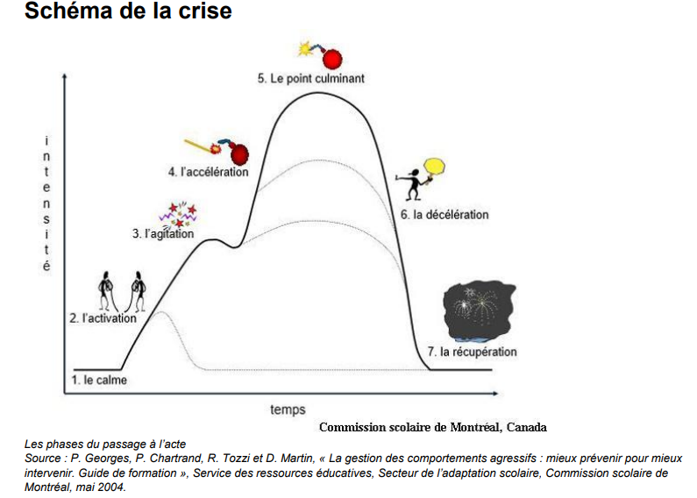

Adaptations permettant de canaliser l’attention
• Espace de travail ne contenant que le nécessaire.
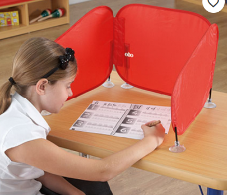
• Espace de travail « isolé » (tourner vers le mur, pas de fenêtre à proximité et/ou de rangements, autres tables…) permettant de réduire les stimuli. Ce type d’espace sera utilisé occasionnellement
• Utiliser une barrière Pop-up
• Permettre de travailler debout.
• Permettre d’utiliser d’autres espaces (ex : « espace regroupement »pour réaliser un puzzle)

OUTILS : ANNEXE 2 : exemples de tableau permettant de mettre en avant les moments de calme
L’objectif est de ne pas réduire l’élève à ces temps de crise, lui montrer qu’il y a des moments de calme pour restaurer son estime de lui.

Date | Matin jusqu’à la récréation | Matin après la récréation | Pause méridienne | Après-midi avant la récréation | Après-midi après la récréation

L’élève colorie en vert chaque case où il n’a pas eu de crise. Il est possible de rajouter des colonnes (récréations par exemple). A la fin de la semaine, on peut faire un bilan rapide avec l’élève.

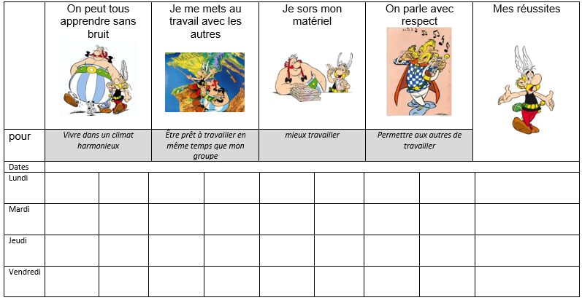
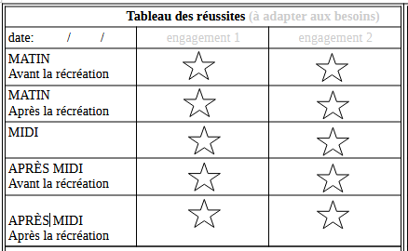
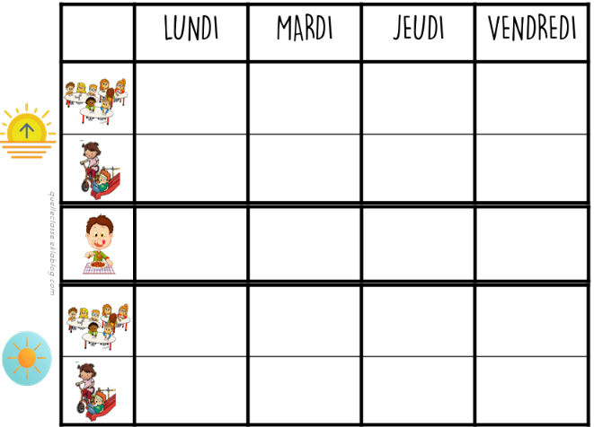



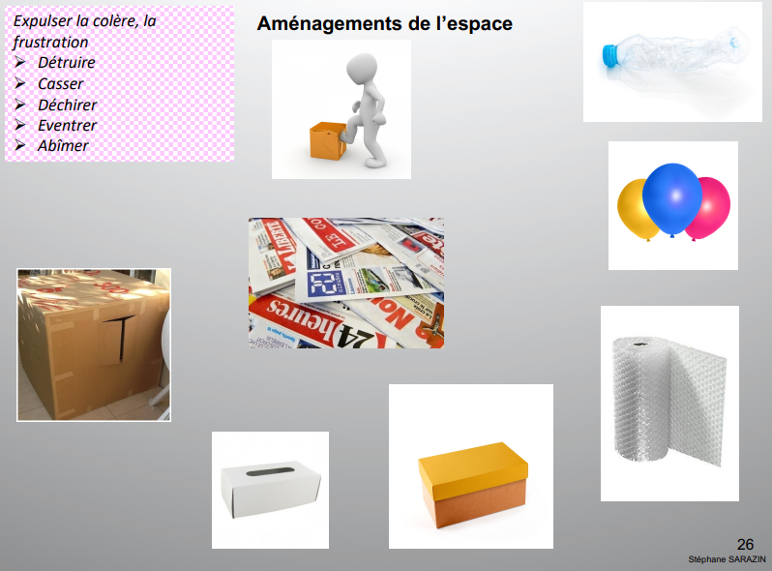
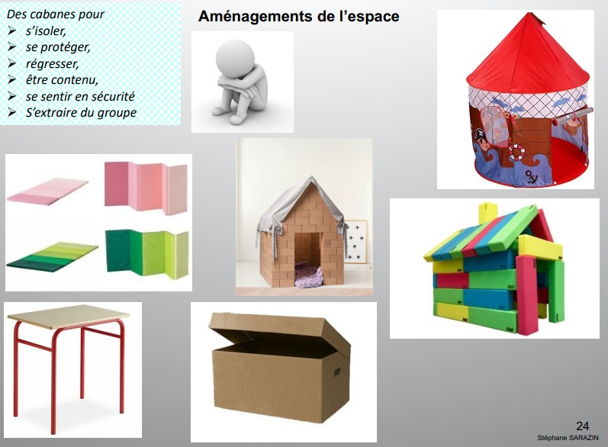
- Structuration de l’espace : Déterminer un espace où l’élève pourra s’apaiser, se calmer avec l’aide d’adultes
DANS LA CLASSE
Classe flexible : https://archiclasse.education.fr/Un-espace-Snoezelen-au-service-de-l-inclusion-scolaire
L’espace réfléchi : https://archiclasse.education.fr/l-espace-reflechi-au-service-de-l-inclusion-pour-un-eleve-avec-autisme
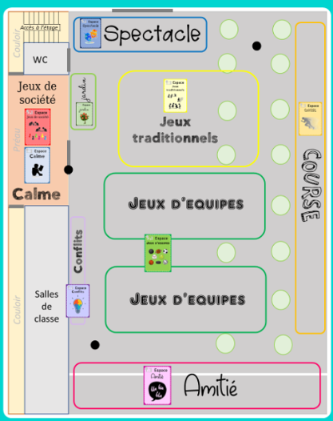
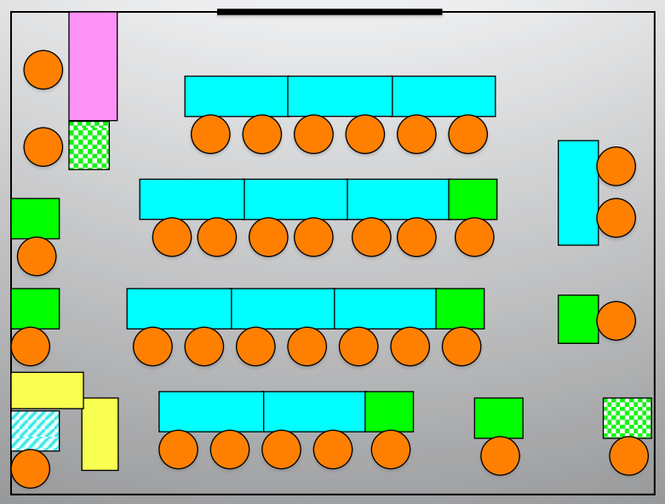

Dans la cour de récréation : Réfléchir avec les élèves à son aménagement. Penser la cour en fonction des usages et non en fonction des âges.
- Structuration du temps
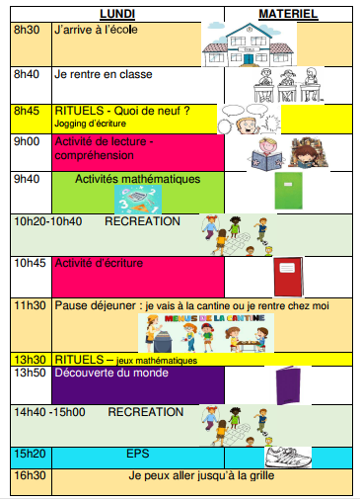
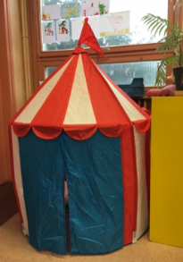
- L’enfant peut aussi pour une durée déterminée :

S’isoler dans un lieu calme
Lire un livre qui lui plait
Dire à l’adulte qu’il est fâché et qu’il lui faut du temps
Se relaxer en inspirant et en expirant 10 fois de suite

- Activités visant le relâchement du corps :
Objectif : centrer les pensées sur le corps pour vider la tête.

Cet exercice permet de baisser le niveau de tension générale.
Il s’agit de provoquer une contraction simultanée du plus grand nombre de muscles possibles. Il produit ensuite une relaxation de tout le corps.

Pratique :
- Elève assis sur une chaise : jambes tendues, pieds flex, bras tendus de part et d’autre de la chaise. Sur l’inspiration, contracter le plus de muscles possibles. Sur l’expiration, relâcher tous les muscles. Recommencer un ou deux fois selon le besoin.

- Elève assis sur une chaise : tendre les bras et mettre les mains sous les cuisses. Inspirer en essayant de décoller le corps. Expirer.

- Réaliser un roman photo qui va aider l’enfant à se décentrer
